The Insides™ Tube Insertion - Arbetsinstruktion
Innan du använder det här dokumentet ska du noggrant läsa InsidesTM-systemets installationsguide och Insides™-systemets anvisningar och tekniska beskrivning.
Den här arbetsinstruktionen ska fungera som en visuell uppmaning och påminnelse om de viktigaste uppgifterna, men innehåller inte all nödvändig information.
- Förbered arbetsstationen.

- Handskar
- Yağlayıcı
- Makas
- Ostomi cihazıLubricant
- Insides™-röret
- Insides™-pumpen

Förbered Insides™-röret.

Dra hållaren mot rörets bas, över smörjmedlet. Dra den sedan framåt mot baksidan över smörjmedlet mot den bulliga änden. Upprepa detta tills hållarhylsan rör sig fritt.
Smörj röret på båda sidorna av hållarhylsan med 10-20 ml vattenbaserat smörjmedel.

Smörj den bulliga delen av röret.

Se till att styrtråden sitter i spetsen av den bulbära funktionen.

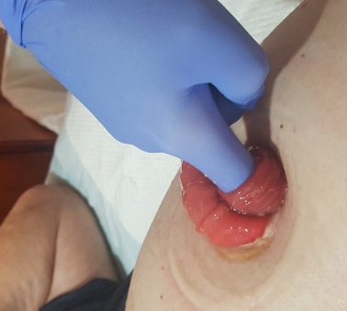
- Palpera den distala tarmen digitalt för att avgöra om slangen är lämplig och om riktningen och avståndet till fascian är lämpligt.

- Förbered röret för insättning.
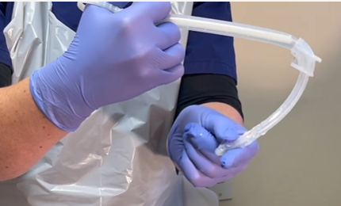
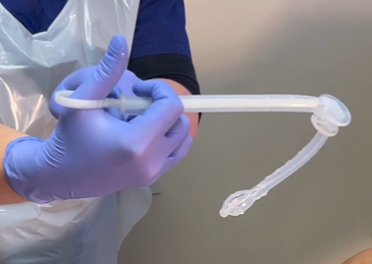

Knip ihop den bulliga delen och rulla den mellan fingrarna för att ytterligare knäppa ihop röret. SE TILL ATT STYRTRÅDEN STANNAR KVAR I SPETSEN.
Kollapsa tubens bulliga funktion genom att föra in styrtråden tills tubens bas vidrör styrtrådens stopp. Kläm fast styrtråden genom röret för att bibehålla positionen.

- Sätt in röret och tryck försiktigt tills den bulliga delen är 10-20 mm bortom bukfascian.

- Håll kvar hållhylsan för att hålla tuben på plats och ta bort styrtråden.

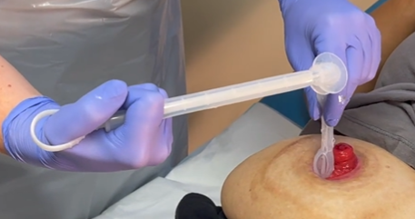
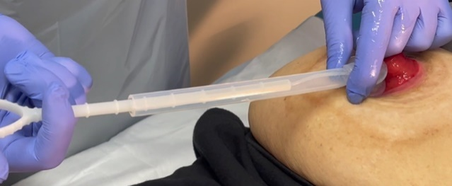

- Låt tuben sätta sig i sitt naturliga läge och flytta sedan hållhylsan så att den sitter 1-2 mm från stomin.

- Om du använder en 2-delad stomiapparat, sätt basplattan över slangen och fäst den på plats.

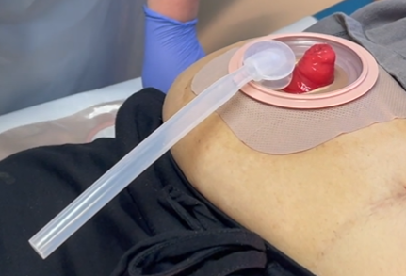
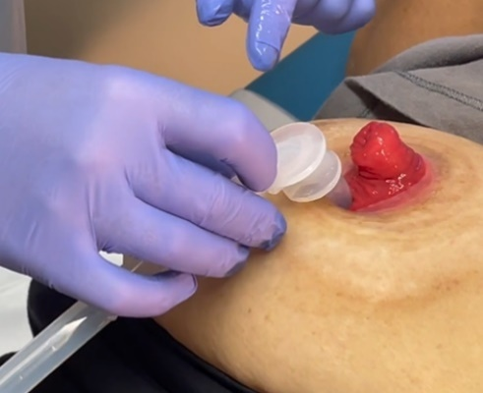

- Håll stomiutrustningen mot slangen och pumpen för att bestämma lämplig slanglängd.

- Trimma röret till önskad längd.

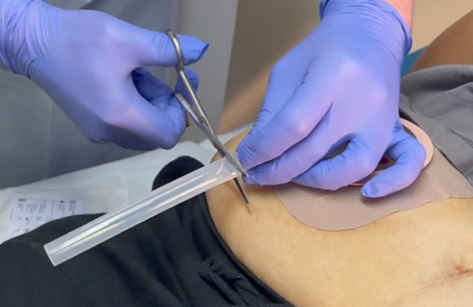
- Anslut pumpen till slangen. Pumpen ska tryckas upp till pumpens tredje ring.

- Mät om stomiutrustningen mot tuben och pumpen för att säkerställa att det finns 10-20 mm utrymme från pumpens botten till påsen.

- Placera försiktigt tuben och pumpen i stomiprogrammet och fäst den på plats.

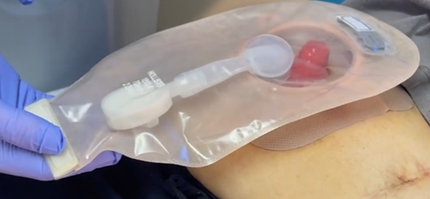
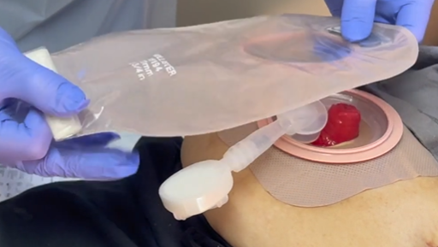
10-20 mm

